ASIR1-21
[Dirección de correo electrónico]
PAR
Alfredo Abad
504-DRH-Daniel-Rodriguez-PARP204-DLNA-Plex-Kodi
Daniel Rodriguez Hernansaiz

Índice
Objetivo de la Práctica 2
Inventario de Material Necesario 2
Ejecución de la Práctica 2
Habilitar DLNA Media Server Multimedia en Windows 11 2
Servidores UPnP y DLNA para Linux 5
Instalación de Plex Media Server en Ubuntu 6
Instalación de Universal Media Server 7
Guía Básica de Kodi 8
Consideraciones Finales 11

Objetivo de la Práctica
- Investigación y usos de los servidores multimedia DLNA, PLEX y Kodi.

Inventario de Material Necesario
- VMware.
- Máquinas virtuales.
- Un Word (para la documentación).

Ejecución de la Práctica
La práctica se ha centrado en los siguientes pasos:
- Habilitar DLNA Media Server multimedia en Windows 11.
- Investigar los mejores servidores UPnP y DLNA gratuitos para Linux en 2024.
- Instalar Plex Media Server en Ubuntu.
- Instalar Universal Media Server para transmitir contenido multimedia a cualquier dispositivo.
- Realizar una guía básica de Kodi.

Habilitar DLNA Media Server Multimedia en Windows 11
Pasos realizados:
- Acceder al Centro de redes y recursos compartidos.
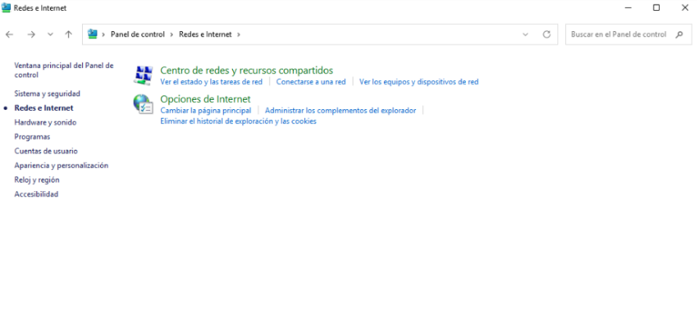
- Ir a Cambiar la configuración de uso compartido avanzado.
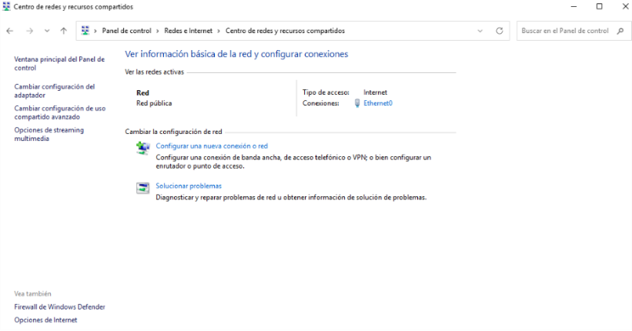
- Activar la detección de redes y el uso compartido de archivos e impresoras.
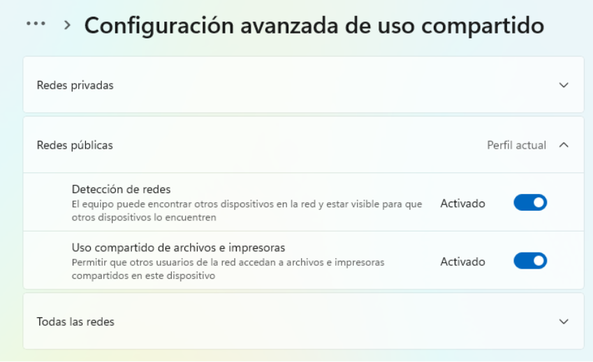
- Acceder a las Opciones de transmisión por secuencia de multimedia.
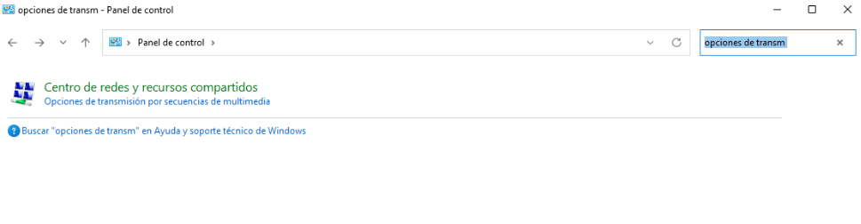
- Pulsar "Activar la transmisión por secuencias de multimedia".
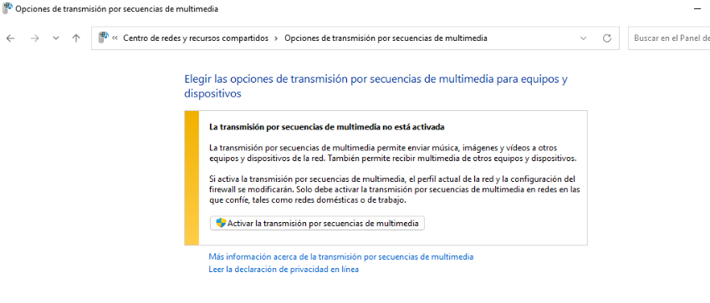
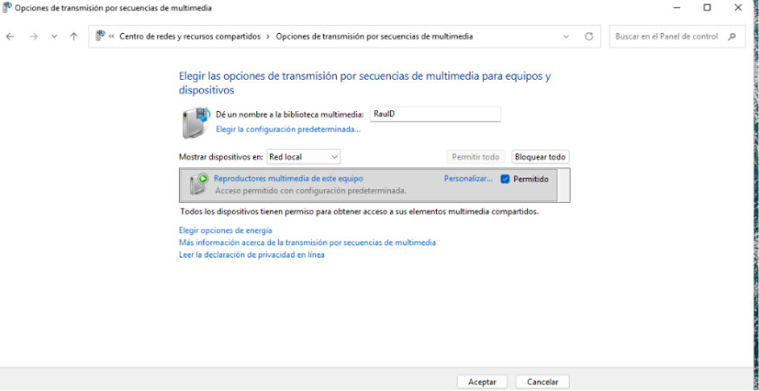
- Personalizar la configuración de la transmisión, seleccionando que no use la configuración predeterminada y poniendo "todas las clasificaciones" (Música, Imágenes, TV grabada, Vídeo).
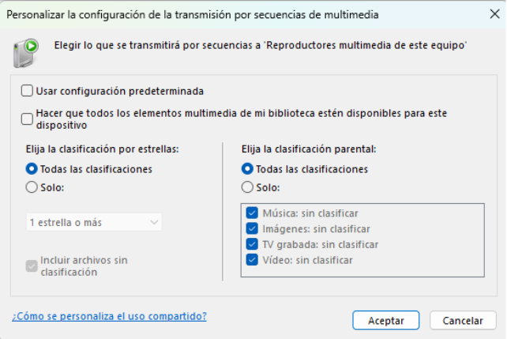
- Añadir una carpeta de prueba en Vídeos.
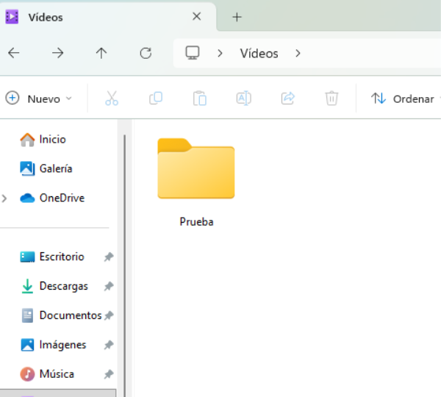
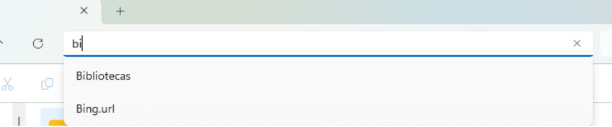
- Verificar que la carpeta aparece en las propiedades de la biblioteca de vídeos.
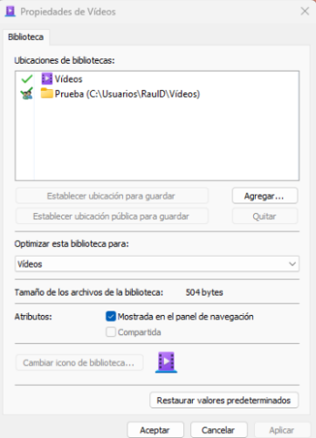

Servidores UPnP y DLNA para Linux
Se ha investigado e instalado lo siguiente:
- Kodi : Instalado mediante apt install kodi.
- Gerbera : Instalado, aunque no se pudo acceder a él.
- MiniDLNA (Servidor DLNA ligero/UPnP-AV):
  - Instalado mediante sudo apt install minidlna.
  - Se verificó que el servicio estaba activo (running).
  - Configuración: Se editó el archivo /etc/minidlna.conf para cargar fuentes de contenido multimedia (audio, videos y fotos) y configurar las rutas para la base de datos (db_dir) y los registros (log_dir).
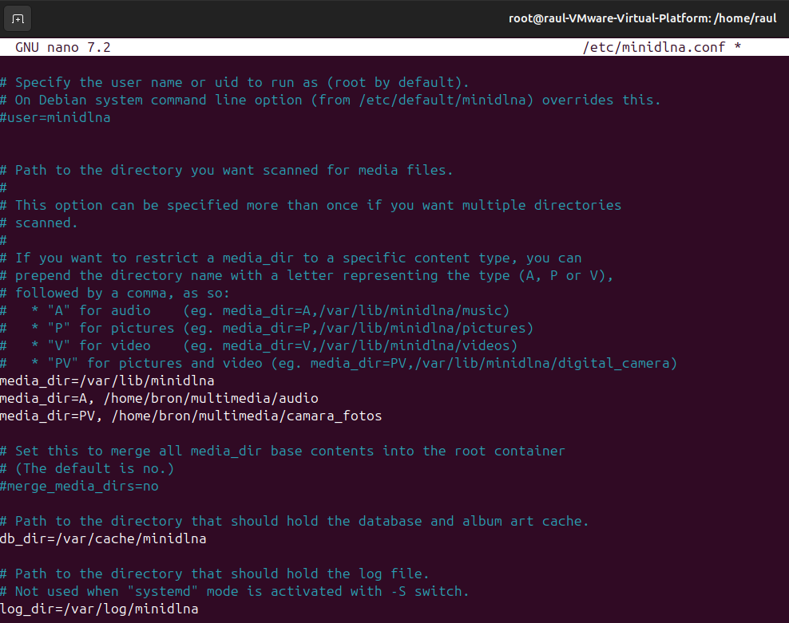

  - Firewall: Se configuró el firewall de Linux (iptables) añadiendo reglas para permitir el tráfico en los puertos TCP 8200 y UDP 1900.

Instalación de Plex Media Server en Ubuntu
- Se descargó el paquete de Plex Media Server para la distribución respectiva.
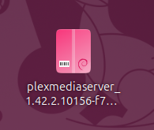
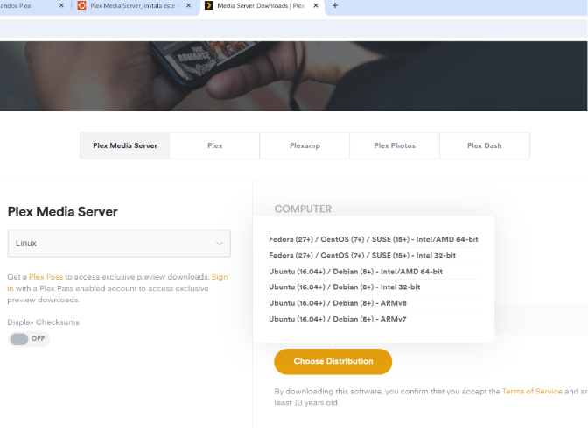
- Se instaló el archivo descargado.
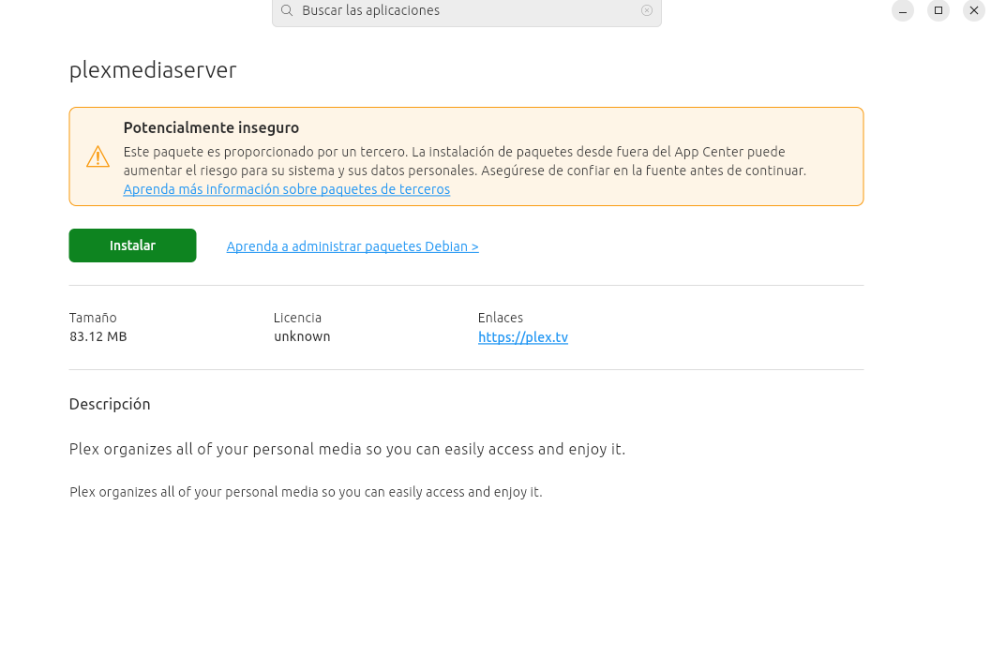
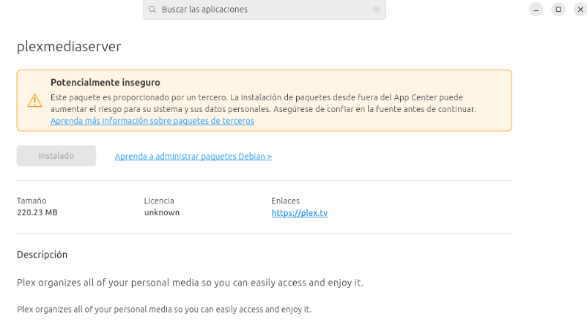

- Se pudo acceder y utilizar Plex Media Server.
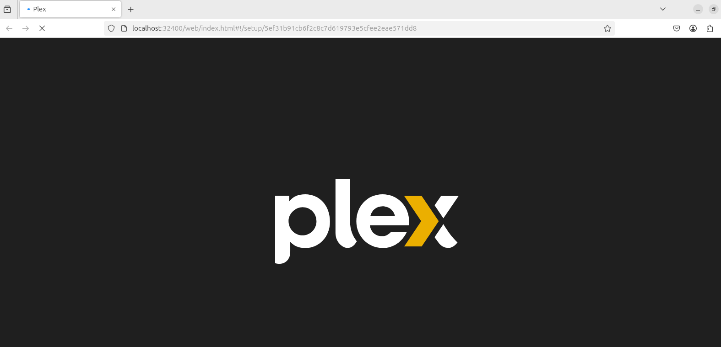
Instalación de Universal Media Server
- Se instalaron paquetes adicionales y dependencias con el comando apt install mediainfo dcraw vlc mplayer mencoder.
- Se descargó e instaló Universal Media Server a través de su página web.
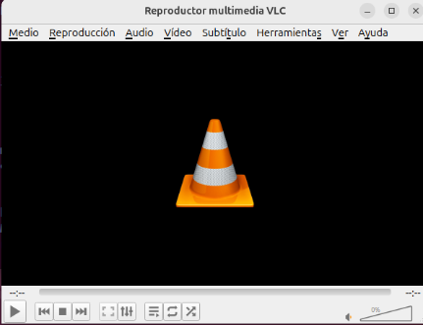
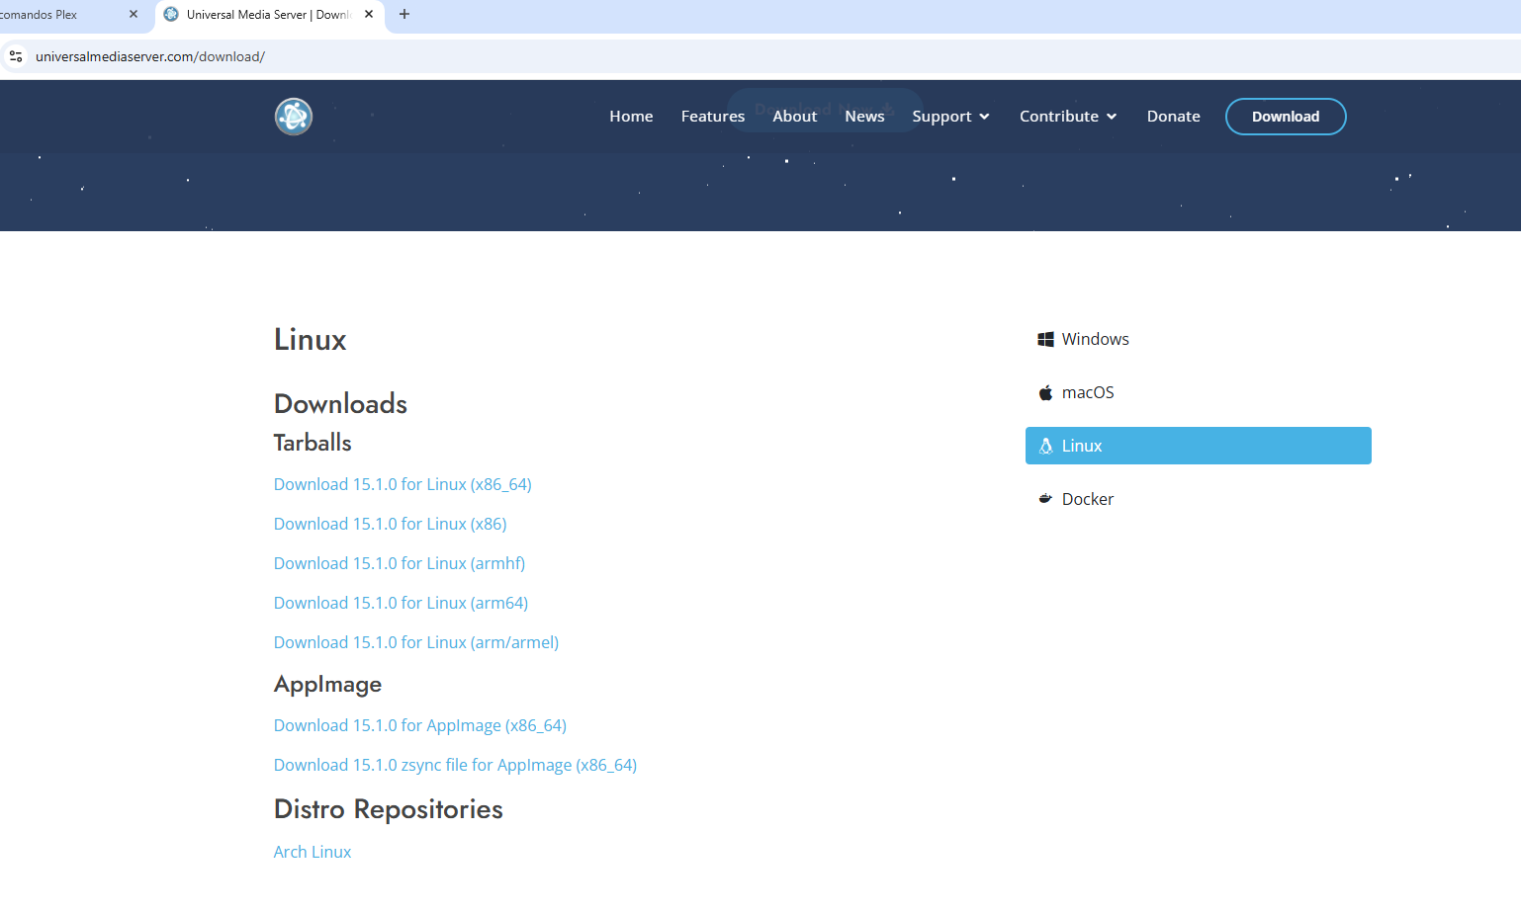

Guía Básica de Kodi

Funciones Destacadas de Kodi:
- Reproducción de vídeo: Abre prácticamente cualquier formato de película o serie.
- Reproductor de música: Sirve para escuchar y organizar la biblioteca musical.
- Visualización de fotos: Permite ver fotos y presentaciones.
- Add-ons: Función potente que permite añadir servicios de streaming, subtítulos, información de películas, nuevas interfaces y otros extras.
- Streaming: Permite ver archivos almacenados en PC, NAS, móvil o disco en red sin necesidad de copiarlos.
- Compatibilidad: Se puede integrar la biblioteca de Plex o Emby dentro de Kodi.
- Personalización: Se puede cambiar totalmente el aspecto visual del programa con skins.
- Control móvil: La app oficial permite usar el móvil como mando.
- Biblioteca automática: Descarga carátulas, sinopsis y datos de los archivos automáticamente.

Configuración Básica de Kodi (Poner en español):
- Ir a la Configuración (icono de engranaje).
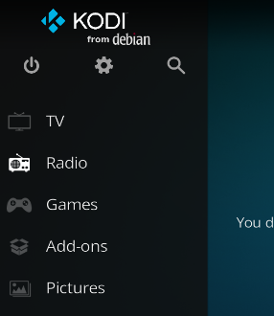
- Seleccionar Interface.
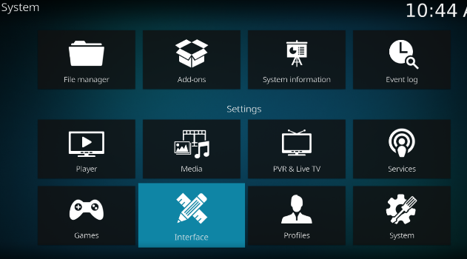
- Ir a Regional y luego a Language.
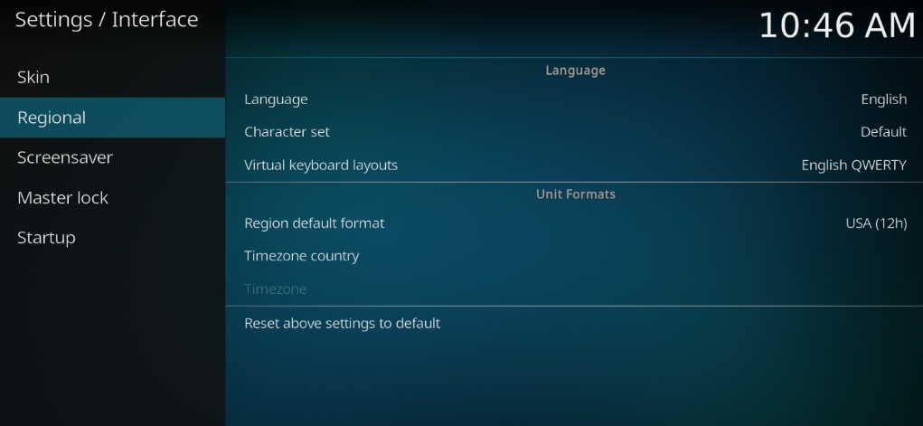
- Seleccionar Spanish para cambiar el idioma.
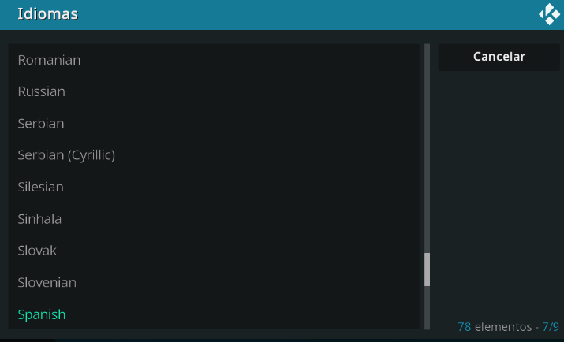

Añadir contenido a Kodi:
- En la sección de Películas/Vídeos, presionar "Entrar en la sección Archivos".
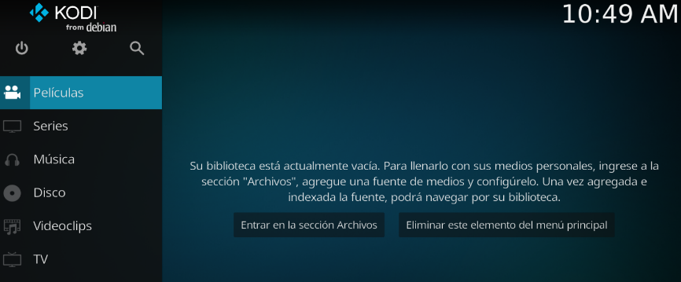
- Seleccionar "Añadir vídeos...".
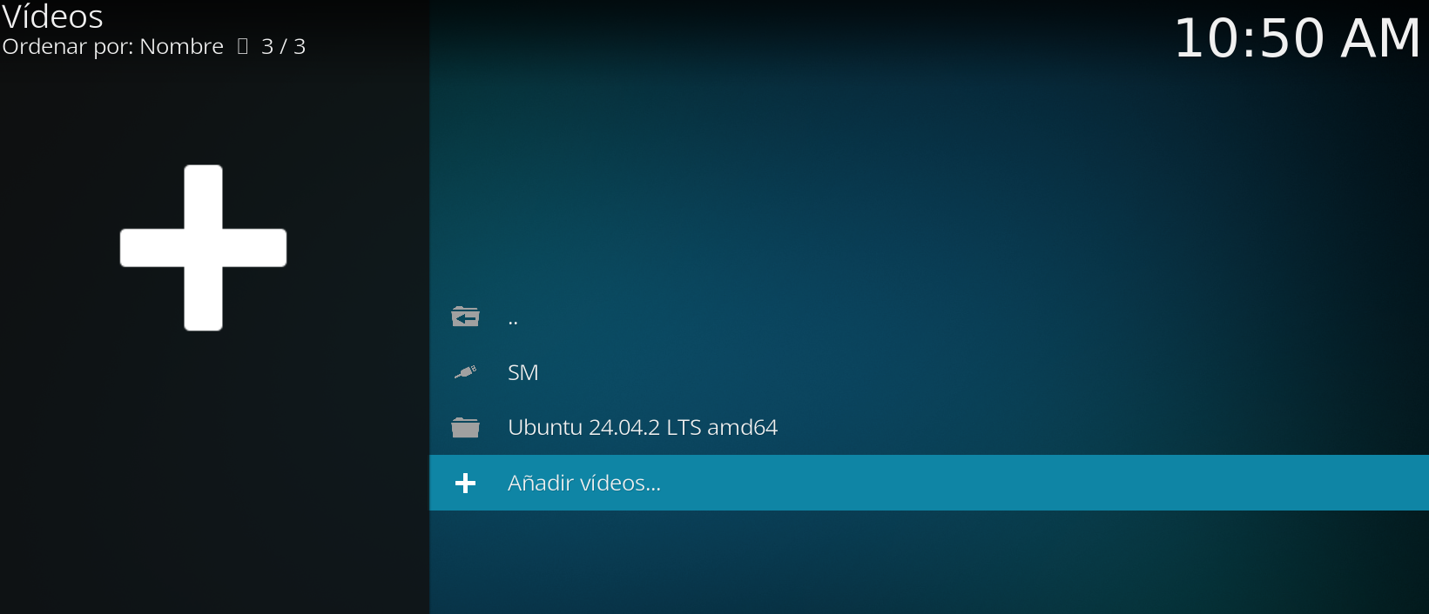
- Elegir la fuente de contenido (ejemplo: un USB montado como "SM").
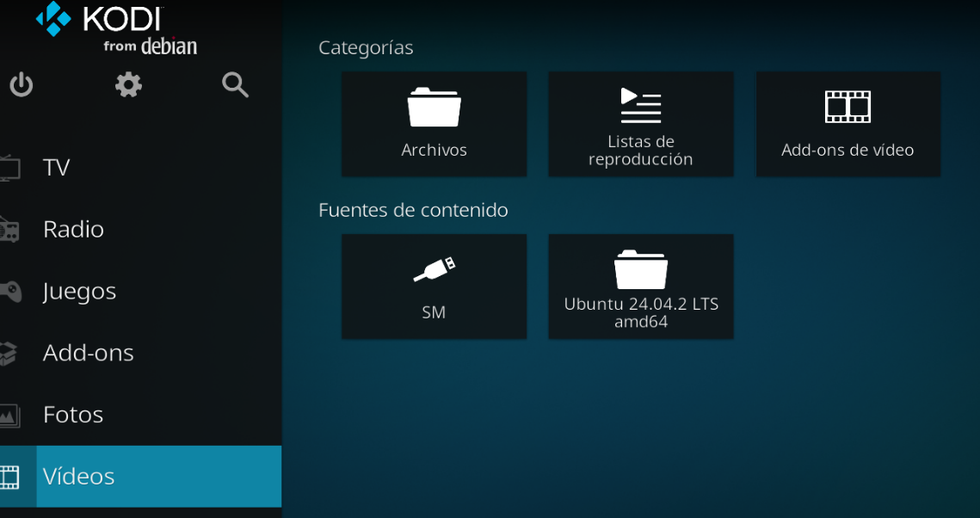
- El vídeo de prueba se agregó a Kodi y se reprodujo correctamente.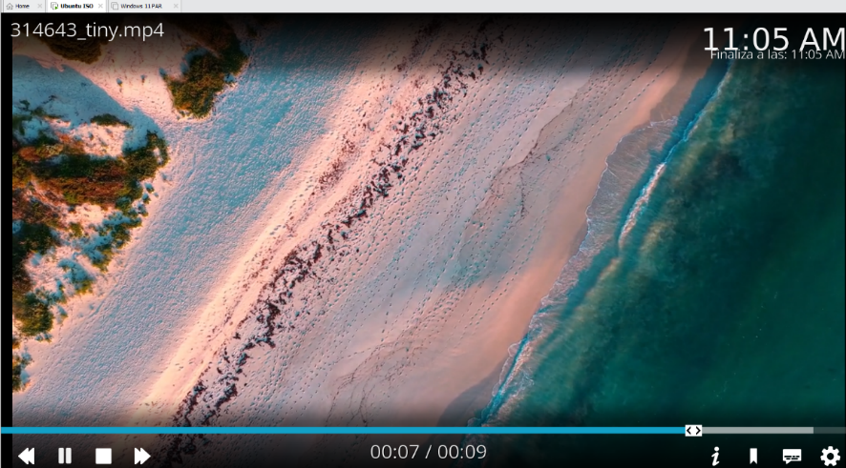

Consideraciones Finales
Esta práctica ha proporcionado una excelente visión general y experiencia práctica con las tecnologías de transmisión multimedia. He aprendido a habilitar y configurar un servidor DLNA básico en Windows , a instalar alternativas robustas de código abierto en Linux como Kodi, MiniDLNA y Universal Media Server , y a instalar y poner en marcha Plex Media Server. La experiencia fue muy interesante y ha sentado bases sólidas en la gestión de contenido multimedia en red.

